一、下載檔案正常(手冊等)
⇢工具⇢網際網路選項
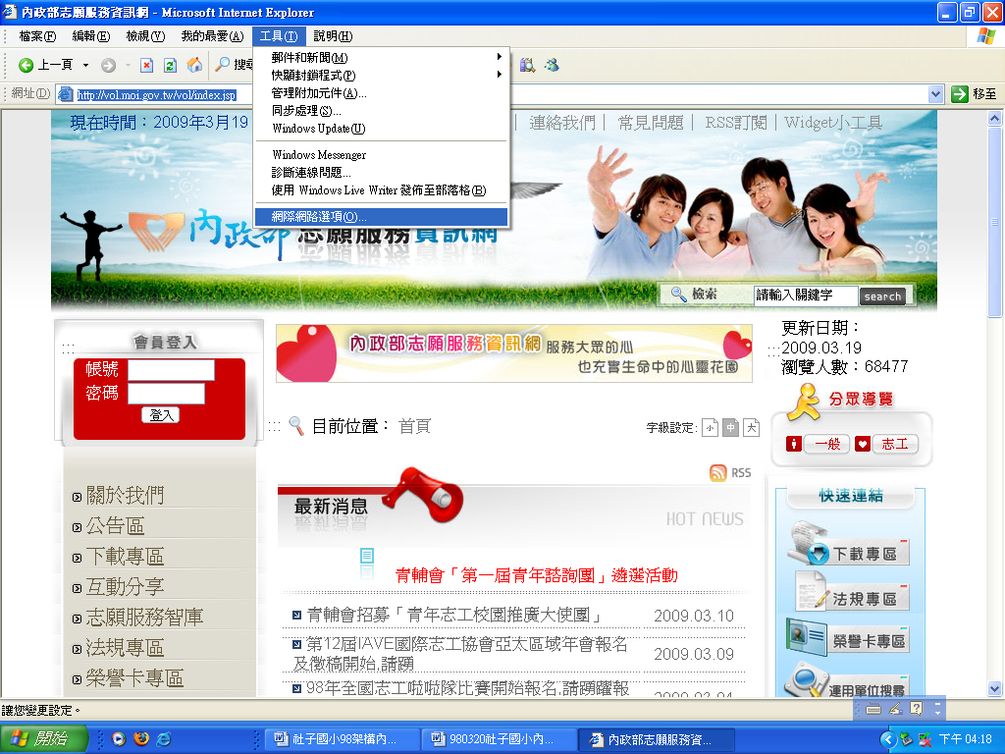
⇢安全性⇢自訂層級
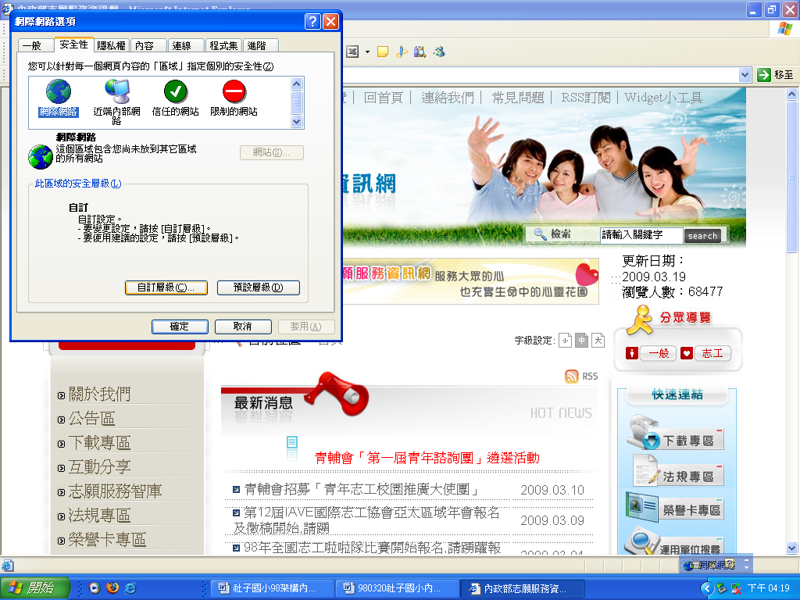
⇢自動提示下載⇢啟用(方能下載使用手冊)
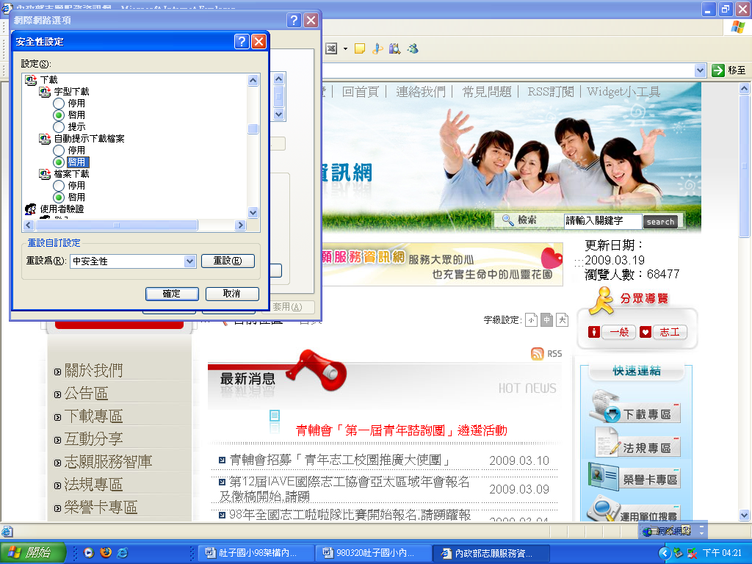

你好厲害

